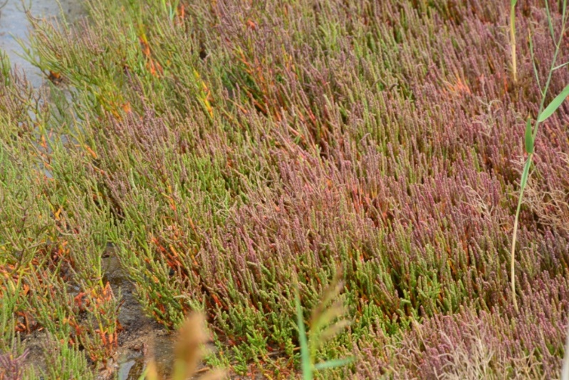
Рис. 7. Основной доминант 1 зоны полосы обмеления во всех озерах – Salicornia perennans.

